ZPW-14C 旋转式压片机
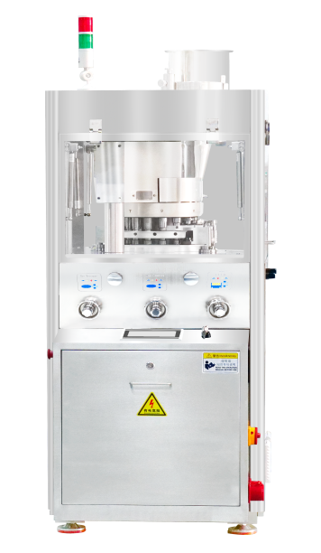

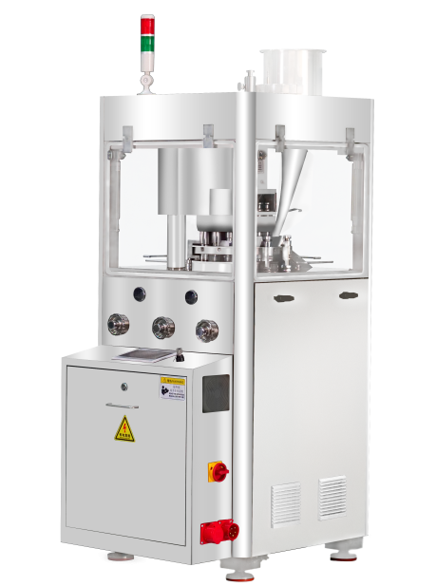
用途
本机为全自动旋转连续式压片设备，具有广泛的应用领域，可满足制药、化工、陶瓷、食品、电子、塑料及粉末冶金等多个工业领域的压片需求。设备具备多功能压制能力，既可生产标准圆形片剂，也可压制各种复杂形状的异形片剂，特别适用于小批量、多品种的生产模式。凭借其科学的设计理念和卓越的性能表现，本设备已成为制药和食品等行业压片工艺的首选解决方案，为用户提供高效、可靠的压片生产支持。

技术参数
转台上冲模数(付) | 14孔
最大预压力(千牛) | 20
最大压片压力(千牛) | 80
最大压片直径(毫米) | 28
最大充填深度(毫米) | 16
最大片剂厚度(毫米) | 6
上下冲杆直径(毫米) | Φ32
上下冲杆长度(毫米) | 133.6
中模厚度(毫米) | 22
中模直径(毫米) | φ42
转速范围(转/分钟) | 0~40
最大片剂产量(片/小时) | 33600
电机（千瓦） | 4
占地面积(平方毫米) | 750×950
机器高度(毫米) | 1700
机器净重(公斤) | 1100

产品特点
- 设备采用全封闭式外围罩壳设计，内部接触面选用优质不锈钢材质，确保表面光洁度并有效防止交叉污染，符合GMP标准。
- 配置高透明度有机玻璃防护罩，不仅便于实时观察压片过程，还可完全开启，便于设备的日常清洁与维护保养。
- 配备先进的变频调速系统，调速范围宽广，操作界面友好，满足不同工艺需求。
- 配有PLC触摸屏，集成转速、产量显示功能及压力过载自动停机保护机制，确保设备运行安全可靠。
- 内置预压装置，有效排除填充物料中的空气，延长物料受压时间，提高压片质量。
- 传动系统采用独立密封设计，位于主机底部油箱内，实现安全隔离，避免相互污染，同时具有良好的散热性能和耐磨性。
- 可根据用户需求选配强迫加料装置，进一步提升生产效率和产品质量。

